20 Devis de l’assignation de famille

Informations générales

Description de l’écran et des paramètres
Cette écran permet de combiner deux compte parents ensemble pour partager les informations de chaque enfant inscrit par l’un ou l’autre des parents.

Fréquence d’utilisation :

- Interface utilisée seulement pour l’assignation. Utilisation par les administrateurs. Quelque rare fois dans l’année.

Volume de données :

- Seulement quelques administrateurs ayant les droits d’accès nécessaires.

Présentation de l’écran
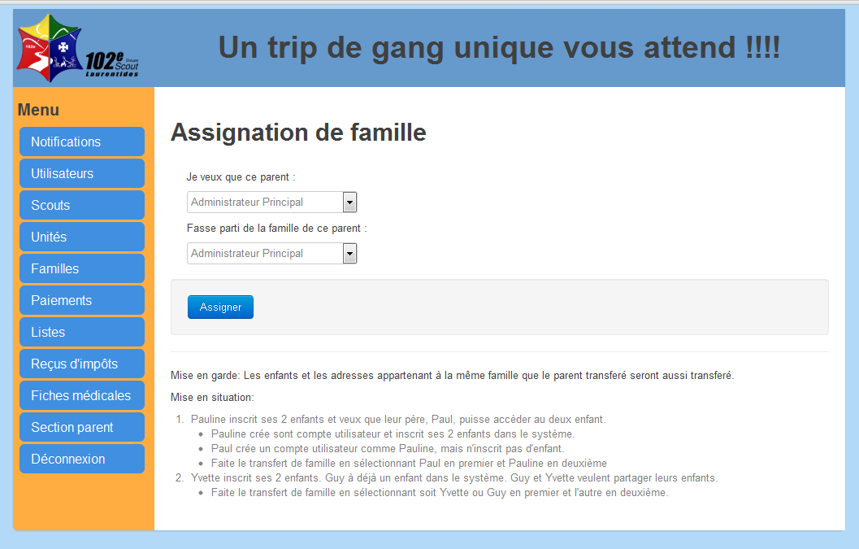

Diagramme de navigation

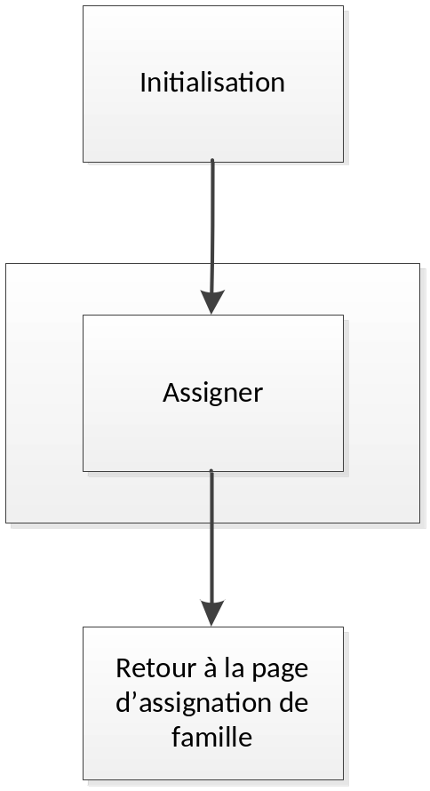

Données et classes

Accès aux données

Sous-schéma
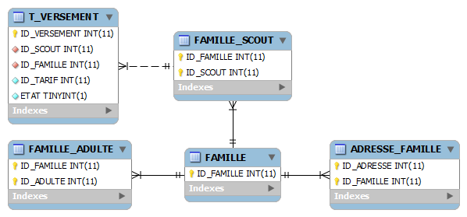

Classes
Aucun schéma de classes n’est défini pour le moment.

Structures d'accès aux données
Étant donné que le système sera construit en utilisant le framework Yii, les accès à la base de données seront effectués à travers la couche ORM (Object Relational Mapper). L’ORM effectuera les requêtes SQL requises dans la base de données pour créer ou mettre à jour les données.

Description des champs de l'écran
Légende pour Attributs
V : Verrouillé; C : Calculé ou Composé; R : Recherche d'un enregistrement
B : Bouton, le contrôle est un bouton d'action du formulaire.

Champs | Table | Champ de la table
Premier parent | ADULTE | NOM + PRENOM
Deuxième parent | ADULTE | NOM + PRENOM

Règles de traitement

3.1 Bouton Assigner
- On récupère les ID_FAMILLE des deux parents.
- On valide que le parent 1 ne fait pas déjà parti de la famille du parent 2, que le parent 1 et le parent 2 sont différent et qu’il n’y a pas d’autre parent dans la famille du parent 1.
- On fait les UPDATE sur les tables FAMILLE_ADULTE, FAMILLE_SCOUT, ADRESSE_FAMILLE ET la table T_VERSEMENT.
- Une fois les UPDATE terminés, on supprime la ID_FAMILLE du parent 1 dans la table FAMILLE.

Historique des modifications au devis
Date de création du devis : 10 décembre 2011
Auteur : Luc Robichaud

Tableau de suivi de modifications du devis
Date | Raison | Effectuée par
10 décembre 2011 | Création du devis | Luc Robichaud

Compléments pour les essais unitaires et fonctionnels
Directives pour la vérification
Nom CHARLES-ETIENNE ST-JEAN | Signature | Date : 11/12/2011
1. Le parent se transfert dans la bonne famille

2. Les enfants du parent se transfèrent aussi dans la famille.
3. Les informations s’enregistrent dans la base de données avec succès.

Résultats de la vérification de la programmation, essais no :
Par : CHARLES-ETIENNE ST-JEAN |  | Signature | Date 11/12/2011
TOUT EST FONCTIONNEL OUI __X__ NON _____
# | Anomalie |  |  | Temps estimé de corrections

